##### **ACTIVIDAD 4: GESTIÓN DEL PROYECTO CON PROJECT**

**PRACTICA GERENCIA DE PROYECTOS**

**ESTUDIANTES**

**Melissa Yepes Atehortúa**

**Juan José De león arenas**

**María Alejandra Marín Velásquez**

**DOCENTE:**

**Laura Jaramillo**

**Institución Universitaria Esumer**

**Medellín**

1. **Ingresar y Clasificar las actividades en cada uno de los grupos de procesos de la Gestión de proyectos del PMI (Inicio, planeación, ejecución, monitoreo y control**, **cierre)**

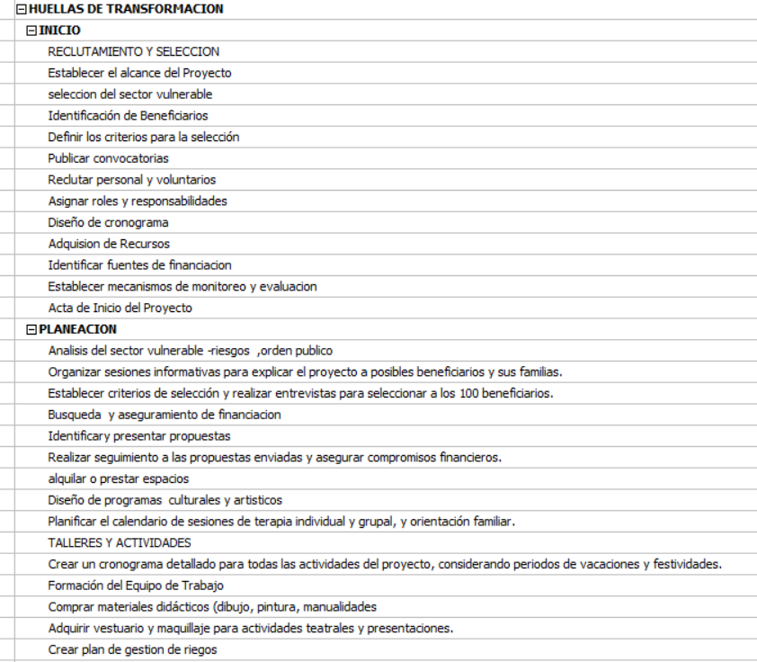

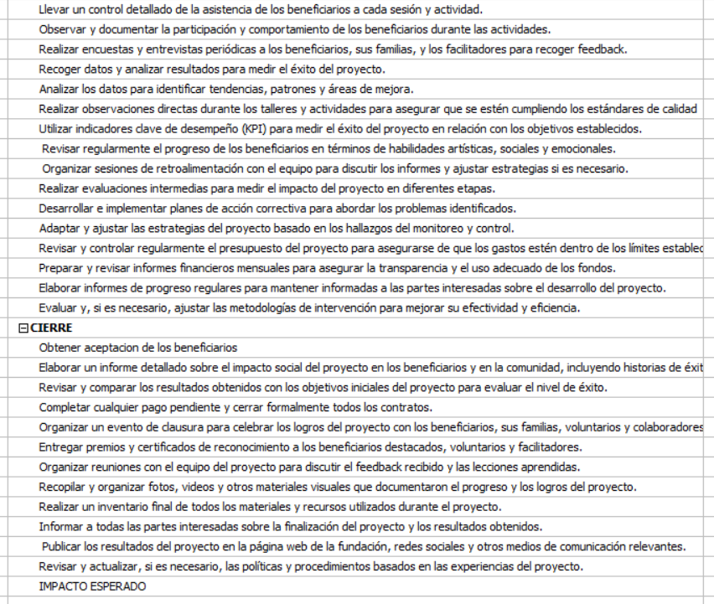

1. **Ingresar las predecesoras a cada una de las actividades.**

Ya se encuentran dentro del Project.

1. **Cotizar cada uno de los recursos. (Estas cotizaciones se deben anexar en un archivo de Excel)**

Anexando en Excel .

1. **crear la hoja de recursos, asignarles el valor y relacionarlo con las actividades.**

Se puede visualizar en el Project

1. **Ingresar los hitos del proyecto.**

Se puede visualizar en el Project

1. **Entregar el cronograma del proyecto**

Se puede visualizar en el Project

1. **Entregar la**[**Ruta crítica**](https://pre.esumer.edu.co/pre20241/mod/page/view.php?id=16848)**del proyecto.**

Se puede visualizar en el Project

**8 Realizar la matriz de Riesgos del Proyecto**

|  |  |  |  |
| --- | --- | --- | --- |
| **Riesgo** | **Clasificación del Riesgo* (Alto/Medio/Bajo)** | **Medidas de Mitigación** | **Área** |
| **Faltante de recursos económicos para la ejecución de las actividades.** | **Alto** | **Gestionar ante diferentes entidades publico/privadas, recursos de apoyo y financiación para el cumplimiento nuestro objeto social** | **Financiero** |
| **Obstáculos por parte de los grupos al margen de la ley que se oponen a que los niños participen en nuestras actividades para reclutarlos para sus fines delictivos.** | **Alto** | **Realizar campañas de prevención con nuestros beneficiarios. Buscar apoyo con los líderes del territorio, tratar de dialogar o pedir respaldo de la fuerza pública.** | **Seguridad** |
| **Falta de espacio adecuado para la ejecución de las actividades** | **Medio** | **Gestionar anticipadamente los espacios acordes a cada actividad con las diferentes entidades públicas o privadas** | **Operativo/Logística** |
| **Dificultades y/o imprevistos con el transporte y montaje de sonido** | **Medio** | **Gestionar con el tiempo suficiente en caso de que surja un inconveniente con el transporte se puedan buscar otras alternativas de transporte** | **Operativo/Logística** |
| **Imprevistos con el equipo de trabajo** | **Bajo** | **Programar diferentes personas en cada área, en caso de que el responsable principal no se presente, contar con suplentes** | **Operativo/Logística** |

**MATRIZ DE RIESGO DEL PROYECTO “HUELLAS DE TRANSFOMACIÓN**